SAJTÓKÖZLEMÉNY

A Kverneland teljesen integrálta a meglévő portfoliójába a Mechanikai Gyomirtás termékcsoportját

2023 augusztus: Arcy-sur-Cure, Franciaország

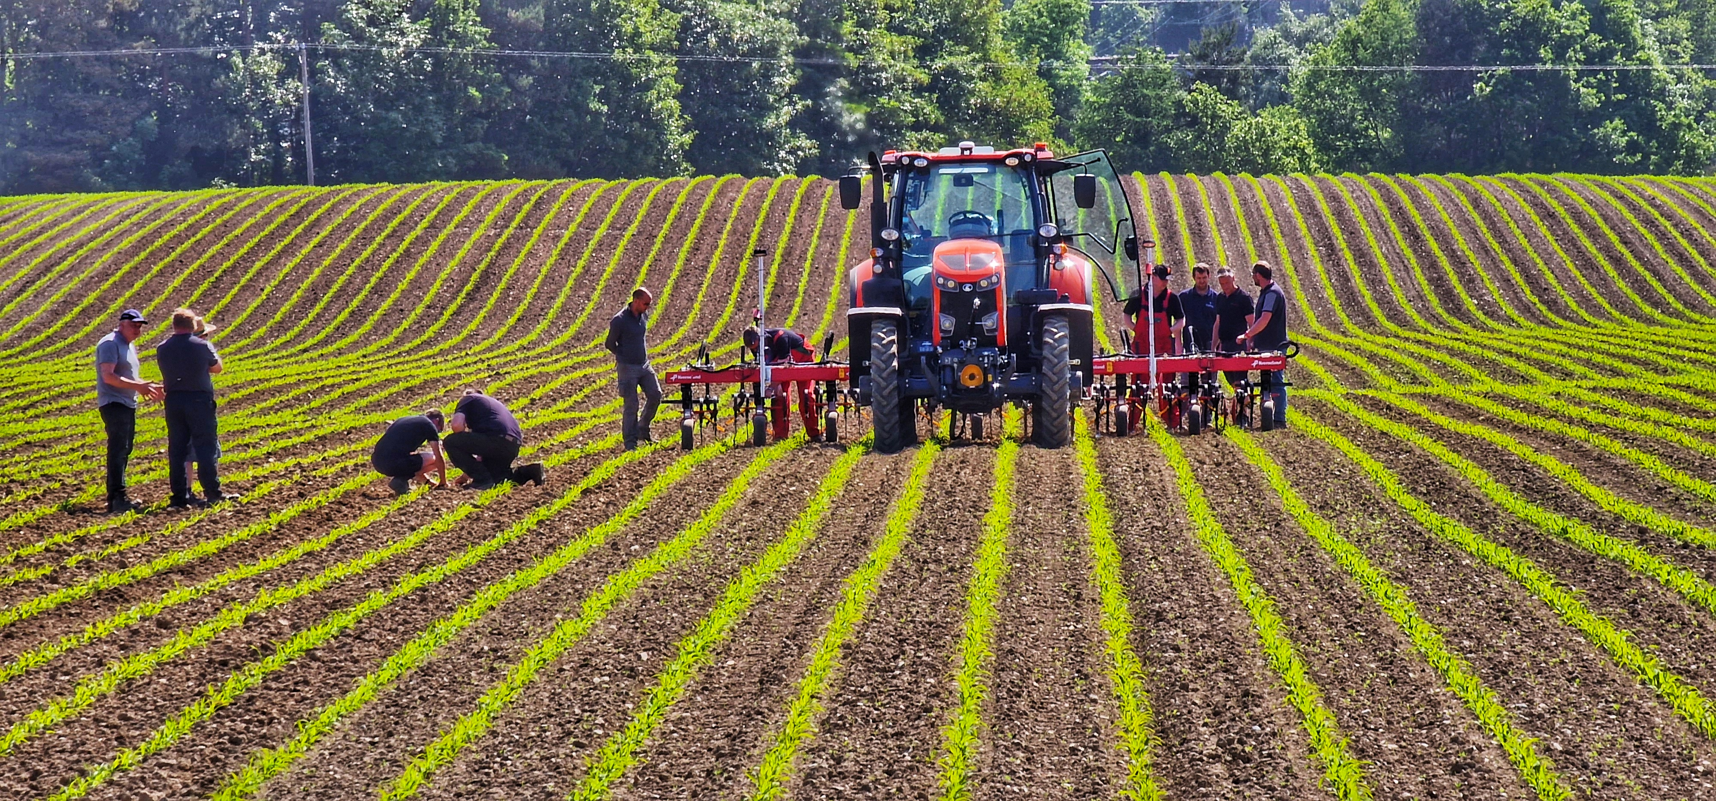

Kverneland Onyx sorközművelő kultivátor és egy Lynx aktív vázmozgató keret kombinációja egy kereskedelmi oktatáson

Specialista a mechanikai gyomírtásban

A BC Technique S.A.S. 2023.01.31-i felvásárlását követően a Kverneland Group az elmúlt hónapokban keményen dolgozott azon, hogy az új termékcsoportot teljes mértékben integrálja a szántóföldi gépek termékportfóliójába. A csúcsminőségű küllős kapák, sorközművelő kultivátorok és aktív vázmozgató keretek tökéletesen kiegészítik a Kverneland Group magas színvonalú kínálatát. Ezek a termékek és megoldások jól illeszkednek a fenntartható gazdálkodás jövőjébe, és lehetővé teszik a gazdálkodók számára a hatékony, pontos és következetes talajművelést és gyomszabályozást.

A biztonságos élelmiszertermelés mellett a környezetvédelem is a gazdák egyik legfontosabb témájává vált. A legújabb európai rendeletek, szabályok és politikák új szabványokat határoztak meg, és csökkentették a használható növényvédő szerek fajtáit. Így a mechanikai gyomirtás lett az egyik megoldás a gazdák számára, hogy megfeleljenek ezeknek az előírásoknak, biztosítva ezzel egyidejűleg a növények egészséges növekedését, ami a sikeres terméshozam alapja.

"Az első eszközök az idei szezonban Európa-szerte már a földeken teljesítettek szolgálatot azért, hogy bemutassuk és megismertessük a Kverneland kereskedői hálózattal. Nagyon elégedettek vagyunk a kiváló minőséggel, és meggyőzött bennünket a gépek szántóföldi teljesítménye, így készen állunk a teljes bevezetésre" - magyarázza Dirk-Jan Stapel, Marketing és Sales igazgató, Arable Systems Division.

Az Onyx sorközművelő kultivátor, a Lynx aktív vázmozgató keret és a Helios küllős kapa 2023. szeptember 01-től lesz minden ország számára teljesen elérhető.

További megoldások és kombinált alkalmazások

A mezőgazdasági termelők igényei sokfélék, nagymértékben függnek a termesztett növényféléktől, a talajviszonyoktól és a gazdálkodási rendszerektől. Annak érdekében, hogy ezekre az egyedi kihívásokra megfelelő megoldás álljon rendelkezésre, a Kverneland kibővítette a rendszerek kombinálásával a mechanikai gyomirtás alkalmazási körét.

A Növényápolás és Vetés termék speciálistáival a Kverneland Group már a kezdetektől fogva teljes lendülettel dolgozik a további felhasználási lehetőségeken. A teljes gépkapcsolat egy beszállítótól - ez biztosítja a teljes kompatibilitást és a felhasználóbarát üzemeltetést.


Gépkapcsolatok fejlesztés alatt: Kverneland Onyx iXtra LiFe fronttartállyal

"Nagyon büszkék vagyunk arra, hogy már az idei Agritechnica kiállításon bemutathatjuk a mechanikai gyomirtás első gépkombinációját, kémiai növényvédelemmel és műtrágya kijuttatással" - jelentette be Dirk-Jan Stapel:
- A Kverneland Onyx a Kverneland iXtra LiFe fronttartállyal lesz kombinálva sávos permetezéshez vagy folyékony műtrágya kijuttatásához.
- A Kverneland a-drill-lal és az f-drill fronttartállyal kombinálva a mechanikai gyomirtással egy menetben szilárd műtrágya vagy kísérőnövény kijuttatása is lehetségessé válik.

Ezek a fejlesztések folyamatban vannak, és 2024-től korlátozott darabszámban lesznek elérhetőek.

Karakterek száma szóközökkel: 3236

***

A Kverneland a Kverneland Group egyik márkaneve
Kverneland Group egy vezető nemzetközi vállalat, amely mezőgazdasági gépeket, elektronikus megoldásokat és digitális szolgáltatásokat fejleszt, gyárt és értékesít. A termelékenység, a hatékonyság és a fenntarthatóság három fontos alapelv a mai mezőgazdaságban, amelyek nap, mint nap arra ösztönöznek minket, hogy folyamatosan fejlesszük a Mezőgazdasági Munkagép Technológiánkat.
A Kverneland Group innovatív talajmunkagépeket és vetőgépeket, takarmánybetakarító és bálázó gépeket, műtrágyaszórókat, permetezőgépeket, elektronikus megoldások és digitális mezőgazdasági szolgáltatások kínálatát kínálja mezőgazdasági traktorokhoz és munkagépekhez.
További információkért a Kverneland Group-ról: www.kvernelandgroup.com

- - VÉGE - -

Nagy felbontású képek letöltése
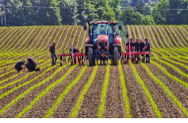
Kverneland-Mechanikai gyomírtás gépei szántóföldi oktatáson (kép 1)

Kverneland-Onyx-sorközművelő kultivátor iXtra LiFe fronttartállyal kombinálva, sávos permetezéshez (kép 2)
További részletek:

Pintácsi László
Termékfelelős
Kverneland Group Hungária Kft.
Telefon: +36 56 527-010

 | Kverneland on Social Media
 |  | Kverneland |  | @KvernelandGroup |  | kvernelandgrp |  | Kverneland |  |  | Kverneland Group

